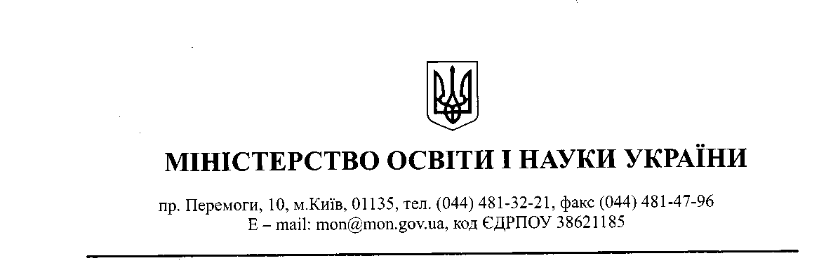

Органи управління освітою обласних, Київської міської державних адміністрацій

Обласні заклади післядипломної

педагогічної освіти

Районні (міські) управління (відділи) освіти

Щодо відзначення 22 березня 2018 року

у закладах освіти Всесвітнього дня води

Шановні колеги!

22 березня 2018 року відзначатиметься Всесвітній день води, проведення якого започатковано Генеральною Асамблеєю ООН у 1992 році з метою привернення уваги до проблем, пов’язаних з водними ресурсами на Землі. З цієї нагоди Державним агентством водних ресурсів України створено сучасний відеоролик «Річки України», головний меседж якого – інформування учнів закладів освіти про унікальні водні ресурси найбільших річкових басейнів України у цікавому для дітей та молоді форматі. Разом з тим, у відеоролику акцентується увага на дбайливому ставленні та раціональному використанню води.

Враховуючи зазначене вище, просимо вас 22 березня 2018 року або в інші дні провести у закладах освіти виховні заходи та/або уроки присвячені Всесвітньому дню води. Під час проведення цих заходів пропонуємо скористатися зазначеним відеороликом, що розміщений на офіційному веб-сайті Державного агентства водних ресурсів України ([www.davr.gov.ua](http://www.davr.gov.ua)), сторінці агентства у соціальній мережі Facebook ([www.facebook.com/davr.gov.ua](http://www.facebook.com/davr.gov.ua)) та відеохостингу You Tube: <https://www.youtube.com/watch?v=gCUqAmh2Xgo&t=2s>.

